HISTORIA DE ESPAÑA 2º BACHILLERATO A y B

ACTIVIDADES de RECUPERACIÓN de las DOS EVALUACIONES SUSPENSAS
Fecha máxima de entrega: 27 de mayo
- FUENTE
1. Explica brevemente el tipo de Fuente, la localización cronológica y el contenido
2. Explica el contexto histórico del reinado de Carlos IV

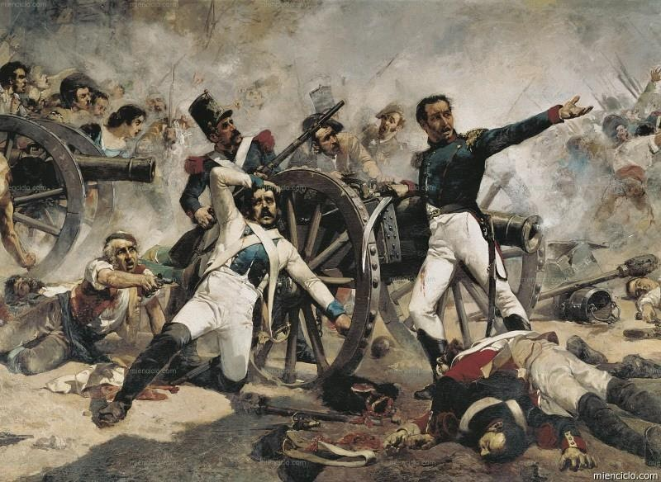
Defensa del Cuartel de Monteleón, Joaquín Sorolla

2. MANIFIESTO DE LA SUPREMA JUNTA GUBERNATIVA DEL REINO A LA NACIÓN ESPAÑOLA.
- Resumen
- Señala y explica las ideas principales.
La Suprema Junta Gubernativa del reino a la Nación española.
“Españoles:
La Junta Suprema Gubernativa, depositaria interina de la autoridad suprema, ha dedicado los primeros momentos que han seguido a su formación a las medidas urgentes que su instituto y las circunstancias prescribían (…).
Las Provincias de España indignadas, con un movimiento súbito y solemne se alzaron contra los agresores, y juraron perecer primero que someterse a tan ignominiosa tiranía.
El caso es único en los anales de nuestra historia, imprevisto en nuestras leyes, y casi ajeno de nuestras costumbres. Era preciso dar una dirección a la fuerza pública, que correspondiese a la voluntad y a los sacrificios del pueblo; y esta necesidad creó las Juntas Supremas en las Provincias, que reasumieron en sí toda la autoridad, para alejar el peligro repeliendo al enemigo, y para conservar la tranquilidad interior.
(…) Sus Juntas respectivas nombraron Diputados que concurriesen a formar este centro de autoridad; y en menos tiempo que el que había gastado el maquiavelismo francés en destruir nuestro antiguo gobierno, se vio aparecer uno nuevo, mucho más temible para él, en la Junta Central que os habla ahora.
(…) La Junta, en vez de repugnar vuestros consejos, los busca y los desea. Conocimiento y dilucidación de nuestras antiguas leyes constitutivas; alteraciones que deban sufrir en su restablecimiento por la diferencia de las circunstancias; reformas que hayan de hacerse en los códigos civil, criminal y mercantil; proyectos para mejorar la educación pública tan atrasada entre nosotros; arreglos económicos para la mejor distribución de las rentas del estado y su recaudación (…). La Junta formará de vosotros comisiones diferentes, encargadas cada una de un ramo particular, a quienes se dirijan libremente todos los escritos sobre materias de gobierno y administración; donde se controviertan los diferentes objetos que deben llamar la atención general; y que contribuyendo con sus esfuerzos a dar una dirección recta e ilustrada a la opinión pública, pongan a la Nación en un estado de establecer sólida y tranquilamente su felicidad interior.
La revolución española tendrá de este modo caracteres enteramente diversos de los que se han visto en la francesa. Esta empezó en intrigas interiores y mezquinas de cortesanos; la nuestra en la necesidad de repeler un agresor injusto y poderoso: había en aquella tantas opiniones sobre formas de gobierno, cuántas eran las facciones, o por mejor decir, las personas; en la nuestra no hay más que una opinión, un voto general; Monarquía hereditaria, y Fernando VII Rey.
Los ultrajes de la religión satisfechos; vuestro Monarca, o restituido en su trono, o vengado; las leyes fundamentales de la Monarquía restauradas; consagrada de un modo solemne y constante la libertad civil; las fuentes de la prosperidad pública corriendo espontáneamente y derramando bienes sin obstáculo alguno; las relaciones con nuestras Colonias estrechadas más fraternalmente, y por consiguiente más útiles; en fin la actividad, la industria, los talentos y las virtudes estimulados y recompensados: a tal grado de esplendor y fortuna elevaremos nuestro país, si correspondemos a las magníficas circunstancias que nos rodean”.
Aranjuez, 26 de octubre de 1808

3.FUENTE
1. Explica brevemente el tipo de Fuente, la localización cronológica y el contenido
2. Explica el contexto histórico del reinado de Fernando VII: Absolutismo y Liberalismo

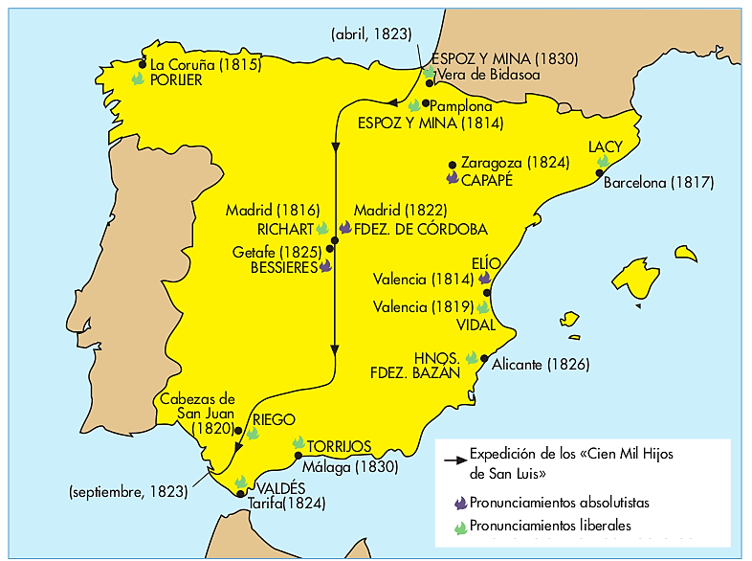

Pronunciamientos en el Reinado de Fernando VII

- MANIFIESTO DEL 10 DE MARZO DE 1820
  - Resumen
  - Señala y explica las ideas principales.

“Españoles: Cuando vuestros heroicos esfuerzos lograron poner término al cautiverio en que me retuvo la más inaudita perfidia, todo cuanto vi y escuché, apenas pisé el suelo patrio, se reunió para persuadirme que la nación deseaba ver resucitada su anterior forma de gobierno; y esta persuasión me debió decidir a conformarme con lo que parecía ser el voto casi general de un pueblo magnánimo que, triunfador del enemigo extranjero, temía los males, aún más horribles, de la intestina discordia.
No se me ocultaba sin embargo que el progreso rápido de la civilización europea, la difusión universal de las luces hasta entre las clases menos elevadas, las más frecuente comunicación entre los diferentes países del globo, los asombrosos acaecimientos reservados a la generación actual, habrían suscitado ideas y deseos desconocidos a nuestros mayores, resultando nuevas e imperiosas necesidades; ni tampoco dejaba de conocer que era indispensable amoldar a tales elementos las instituciones políticas, a fin de obtener aquella conveniente armonía entre los hombres y las leyes, en que estriba la estabilidad y el reposo de las sociedades.
Pero mientras yo meditaba maduramente con la solicitud propia de mi paternal corazón las variaciones de nuestro régimen fundamental, que parecían más adaptables al carácter nacional y al estado presente de las diversas porciones de la monarquía española, así como más análogas a la organización de los pueblos ilustrados, me habéis hecho entender vuestro anhelo de que se restableciese aquella Constitución que entre el estruendo de armas hostiles fue promulgada en Cádiz el año 1812, al propio tiempo que con asombro del mundo combatíais por la libertad de la patria. He oído vuestros votos, y cual tierno Padre he condescendido a lo que mis hijos reputan conducentemente a la felicidad. He jurado esa Constitución por la cual suspirabais, y seré siempre su más firme apoyo. Ya he tomado las medidas oportunas para la propia convocatoria de las Cortes. En ellas, reunido a vuestros Representantes, me gozaré de concurrir a la grande obra de la prosperidad nacional.
Españoles: vuestra gloria es la única que mi corazón ambiciona (...) Marchemos francamente, y Yo el primero, por la senda constitucional; y mostrando a la Europa un modelo de sabiduría, orden y perfecta moderación en una crisis que en otras naciones ha sido acompañada de lágrimas y desgracias, hagamos admirar y reverenciar el nombre Español, al mismo tiempo que logramos por siglos nuestra felicidad y nuestra gloria”.
Palacio de Madrid, 10 de marzo de 1820.
Gaceta extraordinaria de Madrid, 12 de marzo de 1820.

5. FUENTE
1. Explica brevemente el tipo de Fuente, la localización cronológica y el contenido
2. Explica el contexto histórico del reinado de Fernando VII

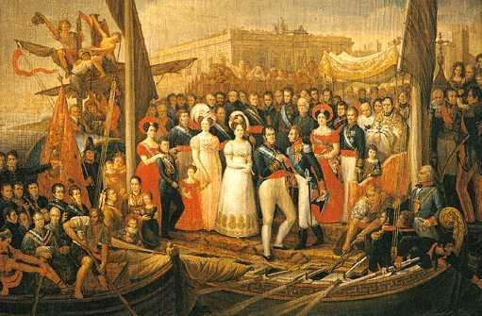
Desembarco de Fernando VII en Cádiz ,1823

- FUENTE
1.Explica brevemente el tipo de Fuente, la localización cronológica y el contenido
2.Explica el contexto histórico de la I Guerra carlista
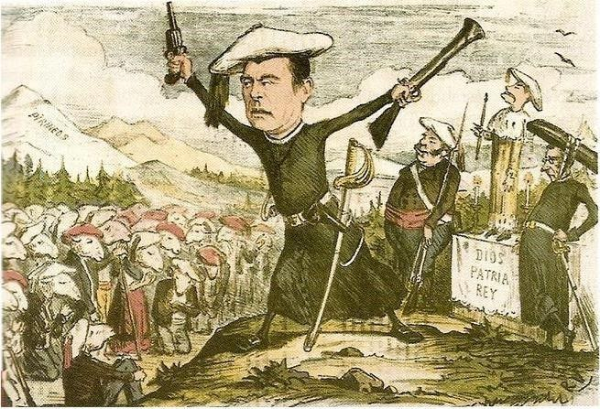
Caricatura del Carlismo con sus ideales y personajes principales por la revista satírica La Flaca.

- FUENTE
1.Explica brevemente el tipo de Fuente, la localización cronológica y el contenido
2.Explica el contexto histórico de la Regencia de Mª Cristina

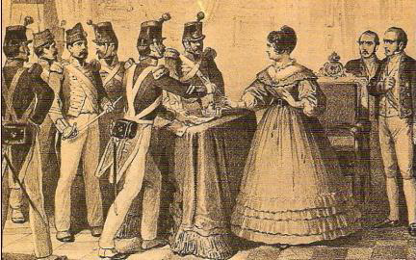
Los sargentos de La Granja obligan a jurar la constitución de 1812 a la regente María Cristina

- FUENTE
1.Explica brevemente el tipo de Fuente, la localización cronológica y el contenido
2.Explica el contexto del inicio del movimiento obrero en España

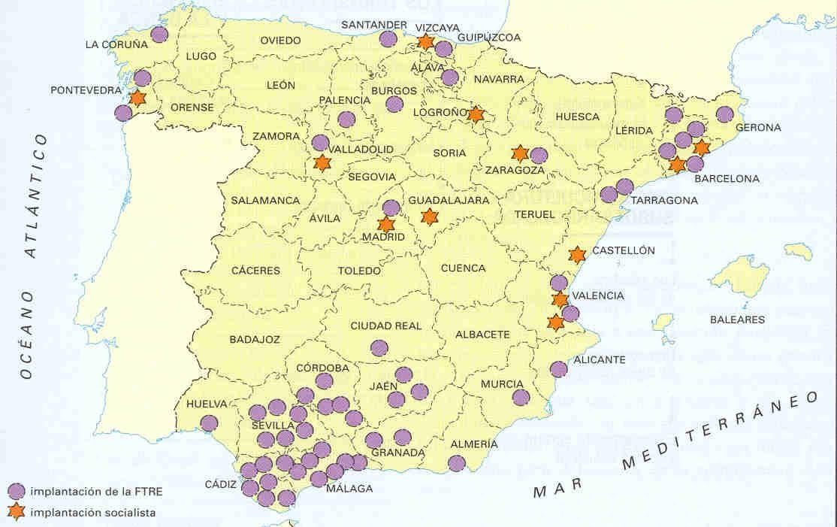
Implantación de las asociaciones obreras en España, 1880

